附件

“禹龙”牌热轧带肋钢筋新旧产品标牌、
产品标识及产品包装支数标准
一、“禹龙”牌热轧带肋钢筋新旧产品标牌
（一）新产品标牌（变更后）:
HRB400正面： HRB400反面：
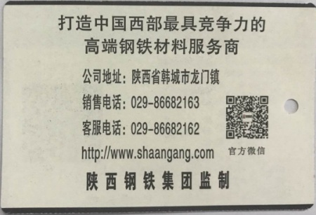
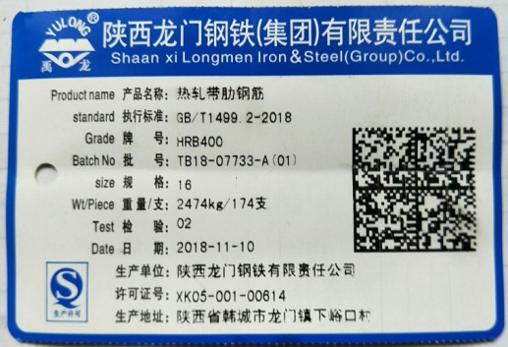

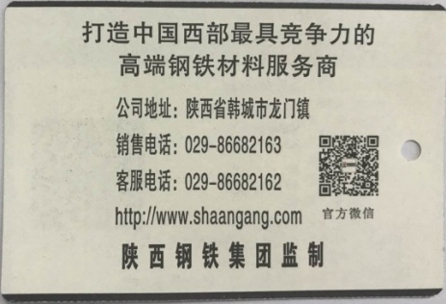
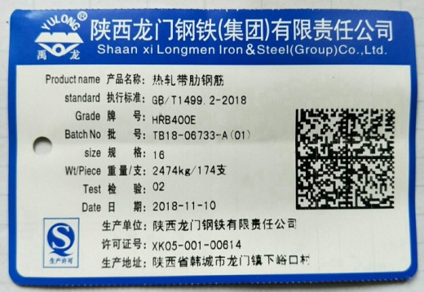
HRB400E正面： HRB400E反面：

（二）旧产品标牌（变更前）:
正面： 反面：
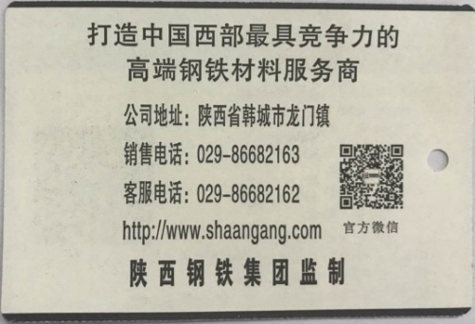
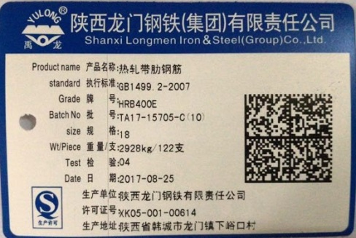

二、“禹龙”牌热轧带肋钢筋新旧产品标识
（一）新产品标识（变更后）:
HRB400：
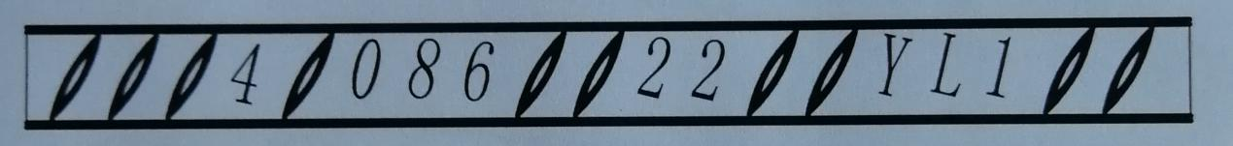
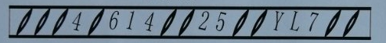
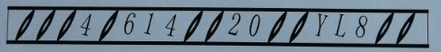
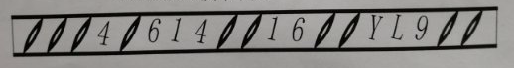
HRB400E：
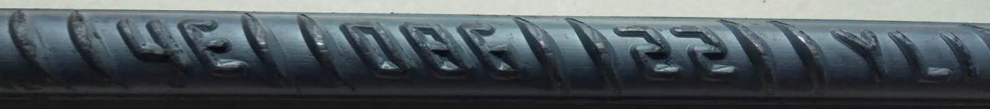
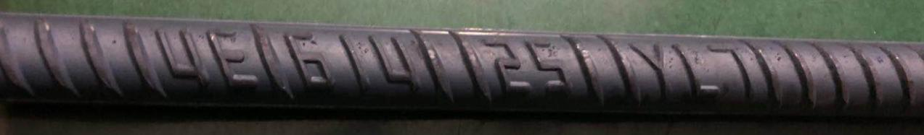
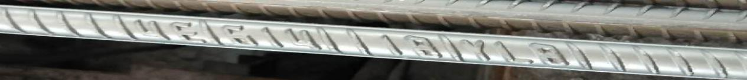
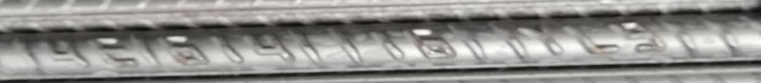

（二）旧产品标识（变更前）:
三、“禹龙”牌热轧带肋钢筋新旧产品包装支数标准
（一）新标准（变更后）：
注册企业 | 产地 | 商标 | 牌号 | 直径（mm） | 长度（m） | 支/捆 | 捆重(Kg) | 捆/手
陕西龙门钢铁（集团）有限责任公司 | 陕西韩城 | 禹龙 | HRB400  HRB400E | 16 | 9 | 174 | 2474 | 121
 |  |  |  |  | 12 | 155 | 2939 | 102
 |  |  |  | 18 | 9 | 163 | 2934 | 102
 |  |  |  |  | 12 | 122 | 2928 | 102
 |  |  |  | 20 | 9 | 131 | 2912 | 103
 |  |  |  |  | 12 | 98 | 2905 | 103
 |  |  |  | 22 | 9 | 108 | 2897 | 104
 |  |  |  |  | 12 | 81 | 2897 | 104
 |  |  |  | 25 | 9 | 84 | 2911 | 103
 |  |  |  |  | 12 | 63 | 2911 | 103
执行标准:GB/T 1499.2-2018

（二）旧标准（变更前）：
注册企业 | 产地 | 商标 | 牌号 | 直径（mm） | 长度（m） | 支/捆 | 捆重(Kg) | 捆/手
陕西龙门钢铁（集团）有限责任公司 | 陕西韩城 | 禹龙 | HRB400 | 16 | 9 | 174 | 2474 | 121
 |  |  |  |  | 12 | 155 | 2939 | 102
 |  |  |  | 18 | 9 | 163 | 2934 | 102
 |  |  |  |  | 12 | 122 | 2928 | 102
 |  |  |  | 20 | 9 | 131 | 2912 | 103
 |  |  |  |  | 12 | 98 | 2905 | 103
 |  |  |  | 22 | 9 | 108 | 2897 | 104
 |  |  |  |  | 12 | 81 | 2897 | 104
 |  |  |  | 25 | 9 | 84 | 2911 | 103
 |  |  |  |  | 12 | 63 | 2911 | 103
执行标准:GB 1499.2-2007
注：
1、表中“捆重”为理论值，“捆/手”为理论计算值，仅供参考；
2、仓单重量以实际称重为准。

